**1.1المقدمة**

يعتبر التقدم العلمي التكنولوجي من سمات هذه الصفحات من عصر السرعه والمعلومات ولذلك لابد ان تستخدم هذه التقنية المتطورة في جميع الهيئات المختلفة والجامعات من اجل مواكبة التطوير العلمي والتكنولوجي فى جامعة الرباط قمنا بعمل موقع إلكترونى للكلية يتيح للطلاب واسرهم من التواصل بصوره افضل مع الجامعة خاصه ان الحاسب الالى قد اصبح ضروريا للمسيره العملية التعليمية وغيرها.

**2.1مشكلة البحث**

كليه دراسات الحاسوب لايوجد لها موقع إلكترونى يعكس الوجة المشرق للكلية ويمكن الطلاب واسرهم من التواصل مع الكلية لمعرفة التقويم (النتائج والجدوال والتقويم).

**3.1الحل المقترح**

قيام موقع إلكترونى للكلية يعبر عن اهداف و رسالة ورؤية الكلية كما يتيح للطلاب واسرهم للتواصل مع الكلية.

**4.1اهداف البحث**

* توفير الجهد و المال .
* السرعة في الحصول على المعلومة.
* دقة البيانات الموجودة فى الموقع.
* إعتماد البيانات الإلكترونية للجامعة و الطلاب.
* توفير الخدمات الإلكترونية للطلاب (التقويم, النتائج ، الإعلانات ...الخ).
* تمكين اسر الطلاب من متابعة ابنائهم عبر التراسل و المتابعة بالموقع الإلكتروني.

**5.1هيكلية البحث**

* سوف يعتمد هذا البحث الخطوات للوصل الى الاهداف المرجوه
* البحث عن الجانب المتعلق بالموقع الالكترونى لجامعه الرباط الوطنى
* تحليل النتائج المتحصل عليها
* اقتراح الحلول المناسبه

**6.1حدود البحث**

تتمثل حدود البحث في :-

* **القيد الزمانى** : من يناير الى ماقبل المناقشة
* **القيد المكانى** :كلية دراسات الحاسوب (فرع الخرطوم)

**1.2 مقدمة عن جامعة الرباط الوطنى**

الجامعة هيئة عملية تعمل في مجال الدراسات الأمنية والقانونية والطبية والتقنية والإنسانية في إطار السياسة العامة للدولة والبرامج التى يضعها المجلس القومى وتهدف لتأهيل وتدريب وتنمية القدرات فى الأجهزة الأمنية وغيرها وذلك بغرض خدمة الوطن وتنمية موارده ونهضته فكرياً وعمليا واقتصاديا واجتماعيا وثقافيا ودون الإخلال بعموم ما تقدم تعمل الجامعة على تحقيق الأغراض الأتية:

* إعداد الطلاب ومنحهم الدرجات العلمية.
* تشجيع البحث العلمى وتطويره ونشرة.
* إعداد الدارسين من ضباط الشرطة وتأهيلهم علميا ومهنياً.
* الإهتمام بالدراسات العليا والتخصصية في المجالات الأمنية والطبية وغيره.
* التعاون مع المؤسسات العلمية داخل البلاد وخارجها.
* تأكيد هوية الأمة وتأصليها من خلال المناهج التي تضعها الجامعة وتطبقها.

**1.1.2 خلفية تاريخية**

بدأت مسيرة جامعة الرباط الوطنى بفضل الله ثم بمجاهدات العلماء والقادة الذين وضعوا اللبنات الاولى والأسس العلمية المتينة لهذه الجامعة وذلك فى يوم 24/صفر/1420 هجرية الموافق 8/يونيو/1999 وفق تقرير لجنة وضع التصوير والقوانين لقيام جامعة تعنى بالعلوم الشرطية والعلوم الأخرى, وقد كونت هذه اللجنة بالقرار الوزاري رقم (62) لسنة1999م وكانت برئاسة بروفسور/الزبير بشير طة وزير الداخلية السابق ووزير التعليم العالي أنذاك والذي بذل مجهوداً علمياً مقدراً يتسم بالتخطيط السليم ,والنظرة المستقبلية لهذه الجامعة

**2.1.2 الرؤية , الرسالة و القيم الحاكمة**

* **الرؤية**

التميز والريادة في التعليم العالي.

* **الرسالة**

خلق البيئة المنضبطة لتأهيل الخريج المتميز علمياً ومهنياً وبحثياً وأخلاقياً والقادر على القيادة والمساهمة في تنميه المجتمع اقتصاديا واجتماعيا.

تطوير العمل الشرطي والأمني والمساهمة في بناء قدراته علمياً ومهنياً وبحثياً وأخلاقياً.

* **القيم**

1. الألتزام بالقواعد الأخلاقية .
2. التميز.
3. إرضاء العميل.
4. التوجه نحو المجتمع والأهتمام بأمنه.
5. جماعية العمل والمشاركة والشافية,
6. التطوير بالبحث العلمي.
7. التأصيل والمعاصرة.

**3.1.2الأهداف**

الهدف الإستراتيجي الكلي للجامعة تنمية موارد وزارة الداخلية وذلك من خلال تحقيق الأهداف الإستراتيجية الأتية:

1-تهيئة البيئة التعليمية المتميزة والمنضبطة.

2-التأهيل المتميز للطلاب علمياً ومهنياً وأخلاقياً,ومنحهم الأجازات العلمية.

3- ترقية مقدرات الطلاب القيادية والأبداعية والثقافية.

4-التدريب المتميز للقوات الشرطية والأمنية علمياً ومهنياً واخلاقياً.

5-الترقية والتطوير المستمر للعاملين.

6-دعم ونشر البحوث العلمية والتطبيقية المرتبطة بالمجتمع.

7-التوسع في الدراسات العليا في المجالات الامنية والعلوم المختلفة.

**4.1.2كليات جامعة الرباط الوطني**

* كلية علوم الشرطة والقانون
* أكاديمية الشرطة
* كلية الطب
* كلية طب وتقانة الأسنان
* كلية الصيدلة
* كلية علوم المختبرات الطبية3
* كليه تقانة الأشعة والطب النووي
* كلية علوم تمريض
* كلية التقنية الصحية
* كلية الإعلام
* كلية دراسات الحاسوب
* كلية عبد السلام الخبير للدراسات القرآنية والإسلامية
* كلية اللغات والترجمة
* كلية العلوم البيئية ودرء الكوارث
* كلية العلوم الاقتصادية والادارية والمالية
* كلية العمارة
* كلية الدراسات العليا

**5.1.2 الهيكل التنظيمي**

* مجلس الجامعة

يتكون مجلس الجامعة من (31) عضواً عشرة اعضاء من خارج الجامعة من ذوي الأختصاص والكفاءة وظيفتة الأهتمام بالتعليم العالى والبحث العلمىوالقضايا الوطنية يرأسة السيد وزير الداخلية ويكون مدير عام الشرطة نائباً له.

يسعي المجلس لتحقيق أغراض الجامعة الواردة في قانون الجامعة وقانون تنظيم التعليم العالى والبحث العلمى ويكون له نائبة عن الجامعة وبإسمها الحق في القيام بجميع الأعمال اللازمة لتحقيق أغراضها فى إطار السياسة القومية للتعليم العالي والبحث العلمي.

* مجلس الأساتذة

يختص مجلس الأساتذة بوضع شروط قبول الطلاب في الجامعة ومع مراعاة لوائح ونظم القبول العلمية.

* إدارة الجامعة

تتكون الإدارة العليا للجامعة من رئيس الجامعة ونائب رئيس الجامعة وم.الرئيس للشؤون الإدارية والمالية والرئيسي للشؤون العلمية وامين امانة المطتبات وم.الرئيس لشؤون الطلاب والمستشار القانوني وعمداء الكليات ومديري المعاهد والمراكز والإدارات المساعدة.

* **أمانة الشؤون العلمية**

تعتبر امانة الشؤون العلمية الذراع الرئيس لتنفيذ أهداف الجامعة العلمية ومتابعة نظامها الاكاديمي وقرارات مجالسها العلمية المختلفة, ويتكون الهيكل الإداري والتنظيمي للأمانة من أمين الشؤون العلمية ,المدير التنفيذي للشؤون العلمية, وإدارة شؤون هيئة التدريس, وتشمل الإدارات الأتية:

1. التدريب والابتعاث.
2. شؤون الأساتذة.
3. سكرتارية مجلس الأساتذة.

* **قسم الابتعاث والتدريب**

يختص هذا القسم بالإشراف على تدريب وابتعاث أعضاء هيئة التدريس ومساعديهم والأشراف العام على ترشيحاتهم والتي تجاز وفقاً لميزانية الجامعة موضوع التدريب,وذلك حسب حاجه المنهج ووفقاً للائحة التدريب.

* **قسم شؤون الأساتذة**

تختص هذه الإدارة بإجراءات التعيينات والترقيات ولأعضاء هيئة التدريس ومساعديهم.

* **قسم سكرتارية مجلس الأساتذة**

يتولى هذا القسم أعمال سكرتارية مجلس الأساتذة وأعمال المجلس ومتابعة وإعداد صورة وأجندة المجلس وتوزيع دعوة الاجتماع والتوثيق لأعمال المجلس وحفظها ومتابعة تنفيذ قرارات المجلس وأعمال اللجان التي تشكل في الاجتماعات.

**الهيكل التنظيمي**

جامعة الرباط الوطني

مجلس العمداء

مجلس الجامعة

مكتب المدير

مستشفى الرباط الجامعي

مكتب نائب المدير

التعليم العالي

وحدة الاحصاء

والمعلومات

المكتبة المركزية

الادارة الامنية

الشؤون العلمية

مكتب الوكيل

الشكل2)-1): الهيكل التنظيمي لجامعة الرباط

**2.2 ما هو الإنترنت internet؟**

Internet national network الإنترنت هى شبكة عالميه من الحواسيب المترابطة ،تنقل البيانات والمعلومات في ما بينها باستخدام لغة .متفق عليها تفهمها الحواسيب.

**تاريخ الإنترنت:-**

فى عام 1957 قام الاتحاد السوفييتي بإطلاق القمر الصناعي سبوتنيك أحست حكومة الولايات المتحدة بالتهديد من تقدم السوفييت عليهم في سباق الفضاء ،فقاموا في عام 1958 بإنشاء مؤسسة "وكالة مشاريع أبحاث الدفاع المتقدمة" والتي تسمى في اللغة الإنجليزية داريا(DARPA)،وقد قامت هذه المؤسسة بإنشاء شبكة في عام 1969.

في عام 1983 سميت الشبكة إنترنت وتعني "الشبكة العالمية" وزاد انتشارها، في عام 1991 ظهر اختراع جديد كان سبباً رئيسياً في شهرة الشبكة وانتشارها حول العالم ،وأعني بذلك شبكة الويب والتي تسمى باللغة الإنجليزية "WORLD WIDE WEB" وتختصر WWW.

**الخدمات التي يقدمها الإنترنت-:**

هناك مجموعة من الخدمات المختلفة التي تقدمها الشبكة العالمية البعض يظن أن الإنترنت هي شبكه الويب ،والحقيقة هي أن شبكة الويب تقنية تعتمد علي الإنترنت والي جانبها هناك الكثير من الخدمات:

1. البريد الإلكتروني.
2. مجموعات الأخبار.
3. نقل الملفات.
4. الدردشة.
5. شبكة الويب.
6. الرقابة.
7. التعليم.

**فوائد الانترنت-:**  
1. استخدام البريد الالكتروني لإرسال رسائل وملفات لشخص أو لعدة أشخاص خلال ثواني حول العالم والرد خلال ثواني.  
2 . عرض معلومات عن الأشخاص أو المؤسسات من أجل أهداف تجارية أو أهداف أخرى .  
3 . تكوين موقع للمحادثة الآنية Chat بحيث يتناقش عدة أفراد حول العالم آنيا.

4 . إمكانية البحث عبر الانترنت عن بضائع معينة .  
5 . الحصول على شهادة دراسية عالية مثل البكالوريوس أو الماجستير عبر الانترنت .  
6. تسهيل الحصول على معلومات عن شركات أو أفراد حتى على مجال فلسطين وحدها مثل الحصول على معلومات مطلوبة للأبحاث .  
.7 تحديث وعي الطالب الجامعي خاصة والمواطن عامة كل في مجاله عن اتجاهات السوق العالمي .  
.8 الاشتراك مجانا بمجلات الكترونية عبر البريد الإلكتروني Mailing list لكافة مجالات الحياة الأكاديمية والغير.  
.9 توسيع أفق الطالب والتلميذ وتكوين الروح العالمية عنده عن طريق تشجيعه للدخول في منافسات أكاديمية وذهنية مع طلاب من دول .

.10 تسهيل امكانيات التعاون بين الافراد والمؤسسات في الوطن الواحد وفي العالم أجمع.  
11. الاتصال من خلال الانترنت على تلفون وتوفير أجرة .

.12 إن الانترنت هي قفزة هائلة توازي في أهميتها اختراع الطباعة او الهاتف في قدرتها على وصل الافراد والمجموعات ببعضهم البعض على مستوى العالم أجمع وبحق فإن العالم أصبح قرية صغيرة.

دراسة الجدوى 3.2

دراسة الجدوى هى عباره عن الدراسة التي تسعى الى تحديد مدى صلاحيه مشروع او مجموعه من المشروعات من عده جوانب .

*دراسة الجدوى الفنية*:

وتشمل البرمجيات التي نحتاج اليها لتنفيذ النظام كما تشمل الاجهزة التي نستخدمها في عمل النظام .

البرمجيات المستخدمة

|  |  |
| --- | --- |
| كمية | برمجيات |
|  | نظام تشغيل Windows |
| 1 | PHP |
| 1 | SQL |

جدول(1.2) يوضح دراسة الجدوى الفنية

الأجهزة المستخدمة

|  |  |
| --- | --- |
| العدد | الجهاز |
| 1 | جهاز كمبيوتر desktop |
| 1 | جهاز mdsl |

*دراسة الجدوى التشغيلية:*

|  |  |
| --- | --- |
| الكمية | النوع |
| 1 | جهاز كمبيوتر |
| 1 | طابعة |
| 2 | مدخلين بيانات |
| 1 | مدخلين بيانات |

جدول(2.2) يوضح *دراسة الجدوى التشغيلية*

دراسة الجدوى الزمنية:-

|  |  |
| --- | --- |
| الفترة الزمنية | اسم الباب |
| 3 اسابيع | المقترح |
| الي ما قبل ال | النظام الحالي |
| الي ما قبل المشروع | التحليل |
| الي ما قبل المشروع | التصميم |
| الي ما قبل المشروع | التطبيق |

جدول(3.2)يوضح دراسة الجدوى الزمنية

***دراسة الجدوى الاقتصادية***

أي نظام تكون تكلفته اكثر من عائدة لاشك انه غير مجدي وغير فعال ولا يمكن الاعتماد عليه.

|  |  |  |
| --- | --- | --- |
| التكلفة | النوع | الكمية |
| جنيه1500 | جهاز كمبيوتر | 1 |
| 2000 جنيه | طابعة | 1 |
| 500 جنيه | نظام التشغيل | 1 |
| 100 جنيه | php | 1 |
| 4100 جنيه |  | المجموع الكلي للتكلفة |

جدول (4.2)يوضح دراسة الجدوى الاقتصادية

1.3 نبذة عن التحليل:

هو اصطلاح عام يرتبط بمفهوم وأسلوب النظم ويشير إلى تلك العمليات المنظمة والمتسلسلة منطقيا والمتعلقة بتعريف وحل المشكلات وذلك وفق مفهوم النظم ثم تجزئتها إلى عناصر وإيجاد العلاقات

التبادلية المؤثرة بين العناصر وبينها وبين البيئة ويتصف تحليل النظم بالعمومية إلى حد بعيد اى انه يمكن الاعتماد علية في حالة التعرض لمشكلة تقليل الكلفة او زيادة ارباح شركة معينة كما يمكن استخدامه عند حل مشكلة برمجية. ولذلك فإن عملية تحليل النظم تأخذ تسميات متعددة مثل :-

. (system study) دراسة النظم

.(system life cycle)دورة حياة النظام

وهي تؤدي لنفس العملية وتتعلق بإحدى العمليتين التاليتين

1-عملية إنشاء نظام معلومات باستخدام الحاسب الألي.

2-عملية تحويل نظام معلومات يدوي إلي نظام يعمل بالحاسب الألي.

اقسام تحليل النظم لدراسة نظام قائم الى عدة مراحل وهى :

1-تعريف المشكلة.

2-وضع الأهداف.

3-دراسة الجدوى.

4-إعداد الخطة.

الدراسة التفصيلية وتنقسم إلى:

1-جمع البيانات.

2-تسجيل البيانات.

3-التصميم.

تصميم نماذج النظام (البرنامج)باستخدام اللغة الرسومية

اختيار لغة او لغات البرمجة الملائمة لهذا النظام ولقد بينت فى مقال اخر عن اللغات البرمجية بأنواعها. وضعت الروابط لمعرفة ماذا يقصد بـــــ(اللغات الملائمة).

4- الترميز

تحول الخوارزميات السابقة إلى إحدى اللغات البرمجية.

5-الاختبار والتكاملية

بناء النظام كوحدة واحدة والتأكد من انه حقق الشروط والمواصفات التي تم تحديدها بالدراسة التمهيدية والتفصيلية وتصحيح الأخطاء.

6-التوثيق

وهى مرحلة هامة من مراحل بناء النظام البرمجي حيث يتم توثيق البناء الداخلي للبرنامج ،وذلك بغرض الصيانة والتطوير.

7-الصيانة والتطوير

إن هذه المرحلة هي المرحلة الأطول فى حياة النظم البرمجي لبقاء النظام قادراً على مواكبة التطورات والمعدات الحديثة ويكون جزء من مرحلة تصحيح الأخطاء بعد التنفيذ العلمى للنظام.

محلل النظم:-

محلل النظم هو الشخص الذى يقوم بعملية تحليل النظم من حيث دراسة النظام القائم لتشخيص نقاط الضعف ومشكلاته وتصميم نظام جديد وإقامته وتنفيذ وبعد ذلك صيانته ويرتبط محلل النظم بشكل مباشر مع الافراد سواء داخل المؤسسة او خارجها فبدنهم لا يستطيع العمل مهما كانت مهارته او خبرته ويجب ان يكون فى محلل النظم بعض الصفات الخاص الخبرات التى من الضرورى أن تكون

فى محلل هى:

1-التنظيم والإدارة واتخاذ القرار.

2-تخطيط الإنتاج.

3-المحاسبه المالية.

4-التسويق وإدارة المبيعات.

5-التخزين ومراقبة المخزون.

6-الجدوى الاقتصادية.

7-بحوث العمليات والإحصاء.

8-طرق معالجة المعلومات.

9-طرق البرمجة ولغاتها.

10-نظم التشغيل والبرمجيات.

11-الحاسب وتقنياته.

12-مفاهيم النظم والمعلومات والاتصالات.

الصفات الشخصية لمحلل النظم:-

1-ان يكون لدية القدرة على التعامل مع البيانات تجمعيها وتصنيفها وتحليلا.

2-ان يكون له القدرة على كتابة التقارير.

3-القابلية والاستعداد للتعاون مع الاخرين.

: Data flow diagram نبذة عن مخططات سريان البيانات

وهى وصف سريان المعلومات داخل النظام والمنظمة كذلك نمط تشغيل مواضيع تخزين البيانات وتحديد المصادر والأهداف باستخدام الرسومات.

مراحلة:

Context diagramبناء رسم تخطيطي شامل للنظام

عملية تربط بها كافة المصادر والاهداف .

نظرة شاملة تحصر احتياجات وفؤاد البرنامج(المصادر الخارجية والاهداف النهائية ) بغض النظر عن التوابع الداخلية /التفصيلية(عميات ..مخازن. اتجاه وحركة التدفق..)

ولها المستوي صفراو فاي

والذي يتضمن العمليات الرئيسية فالغالب..

الرسومات التخطيطية ذات المستوي الأدنى لتدفق البيانات يمكن تقسيم العمليات الرئيسة الموجدة فالمستوى صفر او فاي الى مجموعة عمليات صغيرة تسمي decomposition

كما يمكن تقسيم كل عملية صغيرة الى مجمعة اصغر.

وتستمر عملية التقسيم الى ان تصبح العمليات واضحة تماما.

ولايمكن تقسيمها الى عمليات اصغر منها (اولية) وهذا معنى مصطلح تحليل الشيء تفكيكه لأجزاء دقيقة

رموزه:-

العملية process اين يتم تشغيل البيانات فالنظام (معالجة البيانات...عرض تعديل..إجراء عملية حسابية. طباعة) المخازن data store (اين يتم حفظ البيانات فإنظام(مؤقتة ,دائمة) كالجداول او غيرها من ملفات قد تكون مفهرسة (ريجيستر..ملفات وورد) تدفق/انسياب البيانات

خطوط توضح إتجاه إنسياب البيانات يحدد إتجاه السهم كيفية تدفق البيانات فالنظام فقد ذو رأس واحد (طرف السهم هوا المصب وراس السهم هوا الخدف)

او راسين (كلاهما مصب وراس) بمعنى ذهاباً وإياباً

المصدر /المصب والهدف /المستلم

وهى المصادر الفعلية للنظام (بيانات تعريفات الموظف الشخصية مصدرها الموظف ..البضاعة مصدرها المورد )

الهدف وهى اتجاه المخرجات النهائية لمن ؟!والقصد من وراء صنع هذا النظام

عناصر مخطط خريطة تدفق البيانات

|  |  |
| --- | --- |
|  | 1-البداية والنهائية |
|  | 2-إدخال وإخراج البيانات |
|  | 3-إنسياب البيانات |
|  | 4-العمليات |
|  | 5-التكرار |

**DFD مخطط تدفق البيانات (2.3)**

**Context Diagram:-**

Context Diagram

نظام النتيجة

نتائج الطلاب

الطلاب

الطلاب

تسجيل خدمات

استرجاع بيانات تقارير إدارية

الأدارة

زوار الموقع

تصفح

**Level zero:-**

Diagram, Parent Diagram

إستفسار

خدمات إلكترونية

إستفسار

أضافة

الموقع الإلكتروني

الطلاب

زوار الموقع

أضافة طالب خدمات إلكترونية

ملف طلاب

D2

النتائج

نظام النتيجة

**Level 1:-**

Child Diagram

Level1, النتائج

الطلاب

السنة الدراسية

D1

ملف المواد

D2

ملف النتائج

الموقع الإلكتروني

عرض النتائج

كنترول الإمتحانات

**Level 2:-**

***ادارة***

***الجامعة***

***ادارة الموقع***

**ارسال**

***عرض التقرير***

**ملف التقويم**

اضافة تقويم

(2_3) الشكل

**Level 3:-**

***السنه الدراسية***

***ادارة الموقع***

***جداول الاكترونيه***

الشكل(3_3)

**Level4:-**

ملف الاعلانات

***ادارة الموقع***

**الاداره**

عرض الاعلانات

الشكل(3_4)

**(3.3)** المخطط الإنسيابي لنتيجة الطالب

تحديد نوع النتيجه

التاكد من كلمه المرور

ادخال التخصص +الفصل

حاول مره اخرى

نتيجه دفعه

التخصص+الفصل الدراسى

التاكد من النتيجه

نتيجه

طالب

صحيحه

لا نعم

**قاموس البيانات: 1.4**

وفى هذى الخطوه من مرحله التصميم يتم تصميم هياكل البيانات كخطوة اوليه وعباره عن تحويل محتويات العناصر كل كائن من النظام الى جدول قاعده البيانات يحتوى على (اسم الحقل – نوعه – نقاطه – وصف الحقل )؛ويحتوى النظام المفتاح مبدئيا على اربع كائنات اى اثنين جدولين الاخذ فى الاعتبار ما سيأتى فى المرحله لاحقه هو ربط هذه الجداول بعلاقات (Relation) واجراء عمليات التطبيع عليها (Course) لمنع الشدود والتكرار فى الجدول.

**جدول المقررات:-/1**

|  |  |  |  |  |  |
| --- | --- | --- | --- | --- | --- |
| الملاحظات | حجم البيانات | نوع البيانات | اسم الحقل | وصف الحقل | رقم |
| المفتاح الاساسى | 20 | رقم | slud-id | رقم المقرر | 1 |
|  | 50 | نص | slud-name | اسم المقرر | 2 |
|  | 30 | نص | Sew-id | الفصل الدراسى | 3 |

**الشكل(4-1)يوضح تعريف جدول المقررات**

**جدول النتيجة: /2**

|  |  |  |  |  |  |
| --- | --- | --- | --- | --- | --- |
| الملاحظات | حجم البيانات | نوع البيانات | اسم الحقل | وصف الحقل | رقم |
| **الفتاح الاساسي** | 6 | نص | ID | الرقم الجامعى | 1 |
|  | 50 | نص | St_name | اسم الطالب | 2 |
|  | 10 | نص | Semister | الفصل الدراسى | 3 |
|  | 50 | نص | faculty | البرامج الدراسى | 4 |
|  | 15 | رقم صحيح | Sem-gpa | المعدل الفصلى | 5 |
|  | 12 | رقم صحيح | GPA | المعدل التراكمى | 6 |

**) Result)الشكل (4-2) يوضح تعريف جدول النتيجة**

**جدول المدير النظام:- /3**

|  |  |  |  |  |  |
| --- | --- | --- | --- | --- | --- |
| الملاحظات | حجم البيانات | نوع البيانات | اسم الحقل | وصف الحقل | رقم |
| **المفتاح الاساسي** | 20 | رقم | Namer-id | الرقم | 1 |
|  | 30 | نص | name | الاسم | 2 |
|  | 50 | نص | password | كلمة المرور | 3 |
|  | 10 | نص | status | الحالة | 4 |

**الشكل (4-3) يوضح تعريف جدول مدير النظام:**

**2.4مخطط الكينونة**

يضيف

نتيجه

يستعرض

المدير

المقررات

طالب

يضيف

يدرس

***1.5مقدمة عن اللغات المستخدمة***

**\* ما هي لغة الـ PHP ؟**

هي لغة برمجة تستخدم لتطوير مواقع الويب تم اختراعها و إنشاؤها وتطويرها في عام 1994 بواسطة راسموس ليدروف

**تاريخ php**

بدأت PHP كمكتبة من الدوال تضاف على لغة Perl لتسهل عمل برامج CGI بلغة Perl، وبعد أن تلقى Rasmus Lerdof بعض الاقتراحات بتحويلها إلى مترجم بسيط، قام بعمل ذلك المترجم وطرحه على الإنترنت وسماه PHP أو Personal Home Pages أي الصفحات الشخصية، فقد كان عبارة عن نسخة مصغرة من Perl مع بعض الميزات الإضافية للويب، ثم أضاف إليه دعما لنماذج HTML وسماه PHP2/FI، فقام مجموعة من المبرمجين بالعمل على مترجم PHP وأضافوا إليه واجهة تطبيقات برمجية API لتسهيل عملية توسعته فأصبح لدينا PHP 3، بعد فترة من الزمن قامت شركة Zend للتقنيات بعمل مترجمها الخاص للغة والذي سمي zend أيضا، وقد اتصف هذا المترجم بالسرعة العالية وقدراته المحسنة، وجمع مع مكتبات PHP الأخرى لتكوين نواة المترجم PHP، مترجم PHP الآن مقسم على قسمان: المترجم zend ويتم تطويره على مزودات CVS الموجودة في موقع zend والقسم الثاني يسمى PHP وهو عبارة عن المكتبات والدوال الأساسية التي تأتي مع البرنامج، يقوم مترجم zend بقراءة الملفات ومعالجتها والتعامل مع المتغيرات وتنفيذ البرنامج وتوفير واجهة تطوير للتطبيقات API لتوسعة اللغة، أما PHP فتحتوي الآن على مكتبات مكتوبة بلغة C ومتوافقة مع واجهة التطبيقات التي يوفرها مترجم zend، وبالتالي يعمل القسمان معا لتكوين مترجم PHP، وعندما تزور [موقع PHP الرسمي](http://www.arabbuilder.com/link.php?link=http://www.php.net/) الآن وتحصل على مترجم PHP جاهزا أو تحصل على الشفرة البرمجية الخاصة بك، فإنك تحصل على كل من مترجم zend ومكتبات PHP معا.تطور PHP تطورا مفاجئا في الفترة الأخيرة، وتشير إحصائيا Net Craft إلى أن مترجم PHP هو أكثر وحدات مزود Apache انتشارات على الإنترنت، كما أن مترجم PHP مركب على حوالي مليوني مزود ويب على الإنترنت.

**لغه php**

تتميز لغة PHP بالكثير من الخصائص التي جعلتها الخيار الأمثل لمبرمجي الويب في العالم :

**السهولة**

تعتبر لغة PHP من أسهل لغات البرمجة تعلما، فهي تريحك من جميع تعقيدات إدارة الذاكرة وتعقيدات معالجة النصوص الموجودة في C من جهة، والكثير من الضعف الموجود في بينية وتصميم لغة البرمجة Perl من جهة أخرى.

تمتلك لغة PHP بنية وقواعدا ثابته وواضحة جدا، معظم قواعد اللغة مأخوذة من كل من C و Java و Perl لصنع لغة برمجة عالية السهولة والسلاسة دون فقدان أي من القوة في اللغة، يفيدك ذلك إذا كنت تعلم أي شيء عن لغات البرمجة الأخرى مثل Visual Basic أو C أو Java حيث ستجد دائما بأنك تفهم مواد الدورة بسرعة، وستكتشف كيف تقوم PHP بتسهيل أصعب الأمور وإذلال العقبات التي تواجه المبرمج حتى يتفرغ تماما للإبداع فقط، كل ما تفكر به تستطيع تنفيذه بلغة PHP.

**السرعة**

لغة PHP من اللغات المعروفة بسرعتها العالية في تنفيذ البرامج، وخاصة في الإصدارة الرابعة من المترجم، حيث تمت كتابة مترجم PHP من الصفر ليعطي أداءا في منتهى الروعة، كما أن لغة PHP مصممة أصلا كنواة لمترجم، بحيث يمكن أن تضع هذه النواة في عدة قوالب أو أغلفة لتعمل مع التقنيات المختلفة، فيمكنك تشغيل مترجم PHP كبرنامج CGI مثلا، ولكن الأفضل هو إمكانية تركيب مترجم PHP على مزود IIS في صورة وحدة إضافية تضاف إلى المزود عن طريق دوال ISAPI، وتوجد نسخة أخرى منه تركب على مزود Apache أيضا في صورة وحدة خارجية، وتوجد أيضا نسخة مخصصة للدمج مع شفرة مزود Apache بحيث تصبح جزءا من برنامج Apache نفسه، وهي الطريقة الأكثر استخداما الآن في مزودات الويب التي تعمل على أنظمة UNIX وهي الطريقة التي تعطي أفضل أداء لمترجم PHP، حيث يصبح المترجم جزءا من المزود، وبالتالي فإنه سيكون محملا في الذاكرة بانتظار صفحات PHP ليقوم بترجمتها وعرضها للزوار مباشرة دون التأخير الإضافي الذي تتطلبه برامج Perl/CGI مثلا حيث يجب أن يتم تشغيل مترجم Perl مع كل زيارة للصفحة لترجمة الصفحة، ثم يتم إغلاق المترجم، ثم استدعاءه مجددا عند الزيارة الثانية وهكذا، وهذا يشكل فارقا كبيرا في المواقع ذات الضغط العالي بالذات، ويكون استخدام PHP حلا أفضل بكثير.

**المزايا**

يأتي مترجم PHP لوحده محملا بعدد هائل من الدوال الجاهزة الاستخدام في جميع المجالات، من دوال المعالجة الرياضية والحسابية إلى دوال الوصول إلى قواعد البيانات ومزودات FTP، توفر لك دوال PHP مثلا وصولا إلى مزودات البيانات MySQL و PostgreSQL و MS SQL و Oracle وغيرها من مزودات قواعد البيانات، وهنالك أيضا مجموعة من الدوال لمعالجة ملفات XML، ودوال أخرى لإرسال واستقبال الملفات عن بعد باستخدام بروتوكول FTP، وهنالك مجموعة من الدوال لمعالجة وإنتاج الصور ديناميكيا وملفات Flash ديناميكيا، ناهيك عن جميع الدوال الخاصة بمعالجة النصوص والمصفوفات.

**التوافقية**

كما قلنا سابقا، فعلى الرغم من أن هنالك الكثير من نسخ PHP التي يعمل كل منها في بيئة مختلفة، إلا أنها جميعا تشترك في النواة الأصلية التي تقوم بالمعالجة الحقيقة لملفات PHP لذا فإن جميع مترجمات PHP تتصرف بنفس الطريقة فيما يتعلق بتنفيذ السكريبتات، فإذا كان السكريبت الذي عملته يعمل على نظام Windows مع مزود IIS فيجب أن يعمل دون الحاجة لأية تغييرات عند نقله إلى مزود Apache، بالطبع تظل بعض الأمور البسيطة جدا التي يوفرها بعض المزودات دون غيرها، ولكن جميع البرامج التي كتبتها منذ أن بدأت تعلمي للغة إلى الآن تعمل على جميع المزودات دون الحاجة لأي تغييرات، إضافة إلى ذلك فإن التغييرات التي حدثت باللغة الأساسية من الإصدارة الثالثة إلى الرابعة قليلة جدا، وأغلب التغييرات كانت في البنية التحتية للمترجم.

**الحماية**

يوفر PHP الكثير من المزايا المتقدمة، ولكنه يوفر لك الطرق المناسبة لوضع الحدود على هذه المزايا، فيمكنك التحكم بعدد الاتصالات المسموحة بقاعدة البيانات مثلا، أو الحجم الأقصى للملفات التي يمكن إرسالها عبر المتصفح، أو السماح باستخدام بعض الميزات أو إلغاء استخدامها، كل هذا يتم عن طريق ملف إعدادات PHP والذي يتحكم به مدير الموقع.

**قابلية التوسع**

يمكنك توسعة مترجم PHP بسهولة وإضافة الميزات التي تريدها إليه بلغة C، وحيث أن الشفرة البرمجية للمترجم مفتوحة فإنك تستطيع تغيير ما تريده مباشرة لتحصل على النسخة التي تناسبك من المترجم، ويمكنك أيضا عمل الوحدات الإضافية التي تركب على المترجم لزيادة ميزاته والوظائف المبينه فيه، وفي قد قام فريق تطوير مترجم PHP مسبقا بعمل هذه المهمة وتحويل كمية ضخمة من المكتبات المكتوبة بلغة C إلى مكتبات مخصصة لتضاف إلى المترجم، ومنها حصلنا على جميع الميزات التي تحدثنا عنها مثل الوصول إلى قواعد البيانات ومعالجة ملفات XML.

***الشاشة الرئيسية للنظام(2.5)***

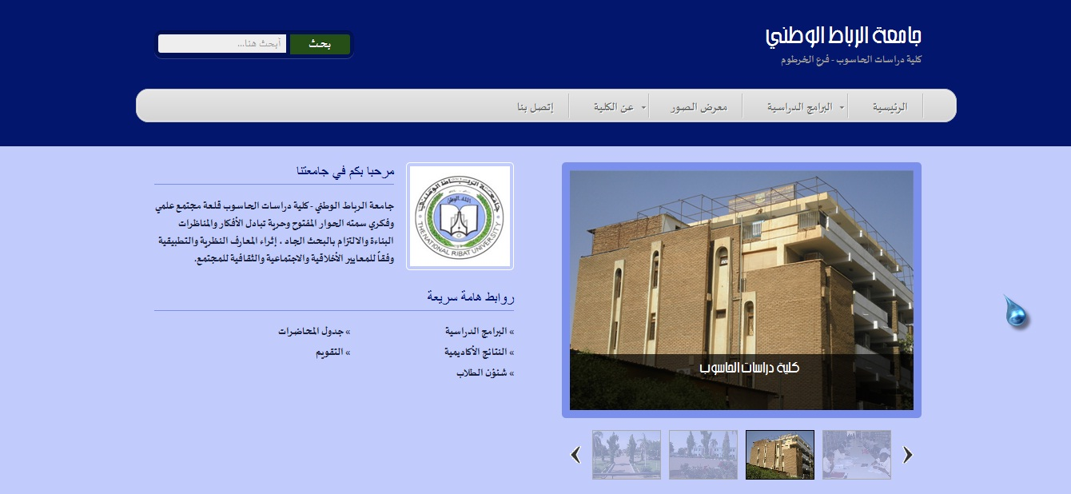

***رقم الشاشة(1.5)الشاشة الرئيسية للنظام***

***المواد المؤهلة و البرامج الدراسية***

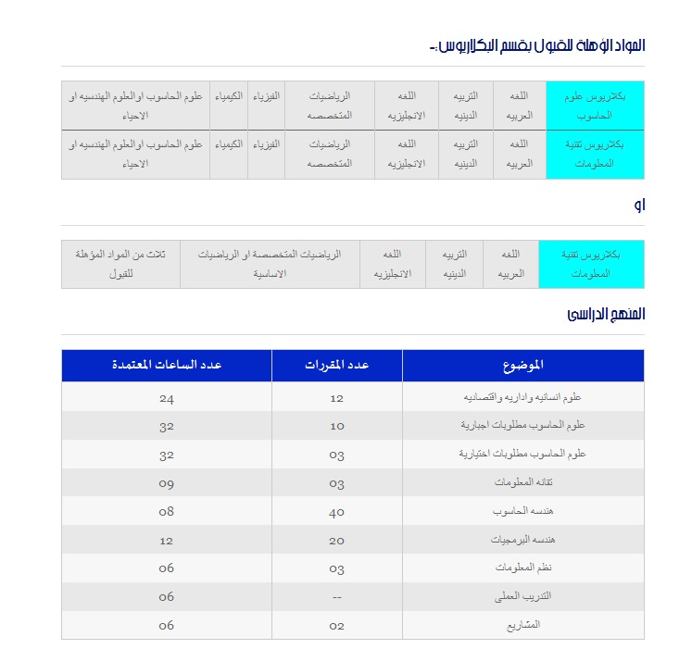

***معرض الصور***

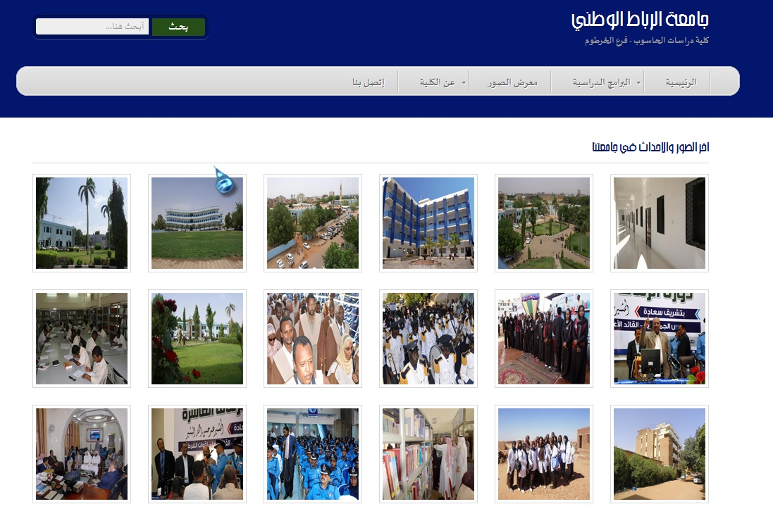

***رقم الشاشة(3.5) شاشة لعرض الصور***

***مثال لنتيجة طالب***

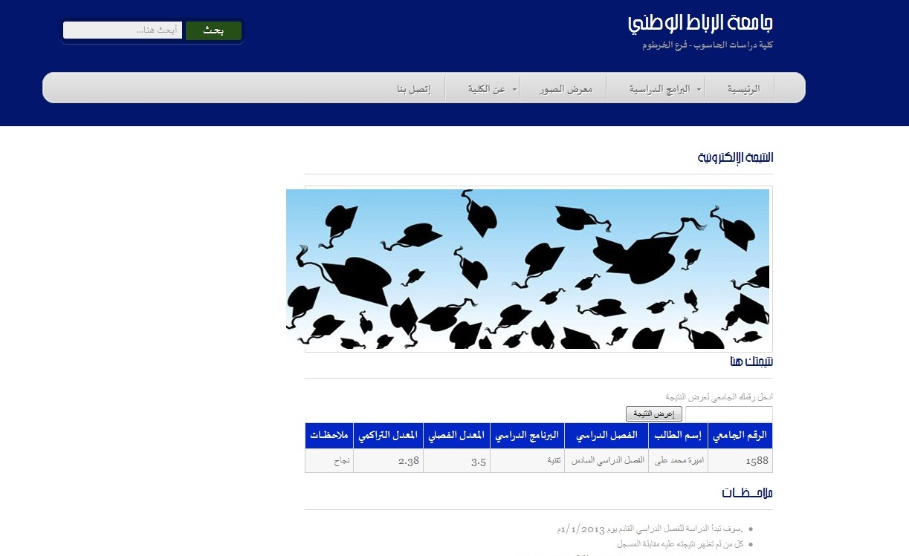

***رقم الشاشة(4.5) لعرض النتائج***

***عن الكلية***

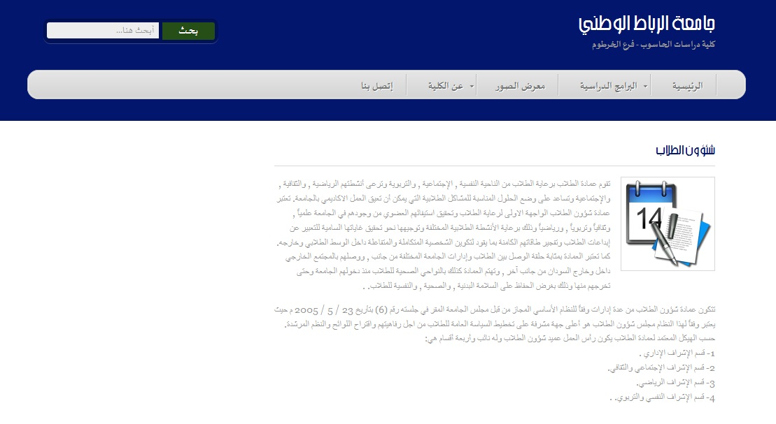

***جدول المحاضرات***

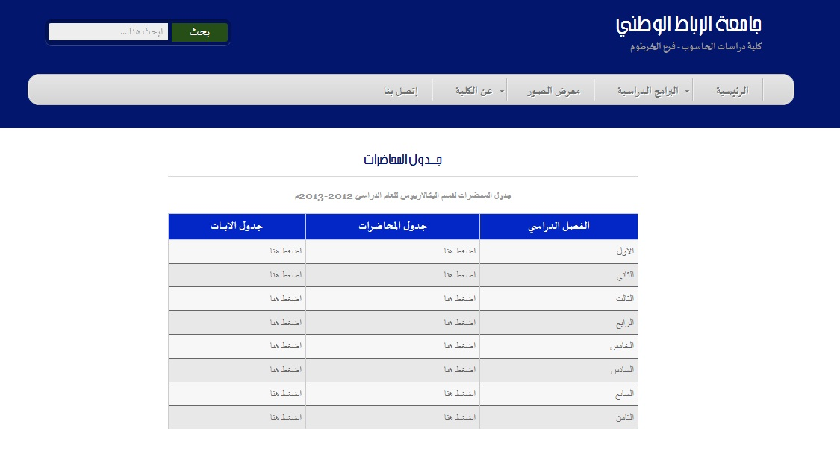

***جدول المعامل***

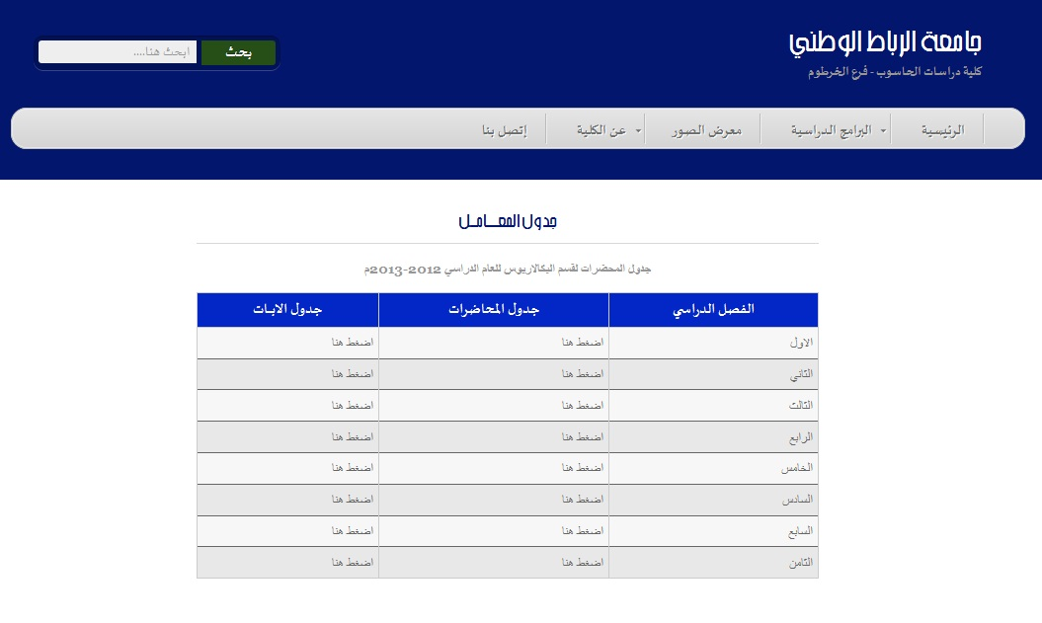

**الخاتمة**

الحمد لله الذي تتم الصالحات بفضله اكتمل بحثنا بعد اجتهاد وكد ومثابره حيث تم عمل موقع إلكتروني للكلية ونتمنى ان اخرجناه بافضل شكل او على الاقل مقبول. هو في النهاية جهد المقل لاندعي الكمال فالكمال لله عز وجل قد يجد ما قدمناه شيئا او كثير من القصور العلوم الامن خلال هذه الحلقات وما نعنيه من تواصل فإن وفقنا في املنا فهذا فضل من الله وان اخطانا فلكم العتبى حتي ترضوا ونكون سعداء بإخذ التوجيهات والاداء بالنصح من اساتذتنا الاجلاء.

**التوصيات**

نوصي بإكمال مالم نستطيع إكماله أو تطويره الي الاحسن وخاصة في قسم الاعلانات التي يجب أن تتحول الي database بحيث يتم تجديد الإعلانات دورياً ، اما بالنسبة لنتائج الفصول السابقة لكل طالب يجب أن تتم إضافتها وتحذير طريقة الدخول الي النتيجة لتصفح إختيار التخصص وإختيار الفصل الدراسي ، كما يمكن إضافة محرك بحث للموقع يبسط عملية العثور علي معلومة ما بسهوله ،اما من ناحية قاعدة البيانات فنصوى التعمق الأكثر من ناحية زياده البيانات وذلك ضمان للسرية.

**المراجع و المصادر**

الكتب: مقدمة في منهجيات التحليل والتصميم للمؤلف سمير إسماعيل مصطفي ،دار نافع للطباعة بالقاهرة2000م.

الانترنت :

أ/الفريق العربي للبرمجة.

ب/الدليل التعريفي لجامعة الرباط الوطني.

**المواقع الاتية:**

www.arabteam2000-forum.com

www.ar.wikipedia.com

www.albostah.com

www.kutob .com

www.w3schools.com

الملاحق

الكود

كود الشاشة الرئيسية

<!DOCTYPE html PUBLIC "-//W3C//DTD XHTML 1.0 Transitional//EN" "http://www.w3.org/TR/xhtml1/DTD/xhtml1-transitional.dtd">

<html xmlns="http://www.w3.org/1999/xhtml" xml:lang="EN" lang="EN" dir="rtl">

<head profile="http://gmpg.org/xfn/11">

<title>????? ?????? ??????</title>

<meta http-equiv="Content-Type" content="text/html; charset=utf-8" />

<meta http-equiv="Content-Type" content="text/html; charset=iso-8859-1" />

<meta http-equiv="imagetoolbar" content="no" />

<link rel="stylesheet" href="styles/layout.css" type="text/css" />

<link rel="stylesheet" href="styles/search.css" type="text/css" />

<link rel="stylesheet" href="styles/menu.css" type="text/css" />

<!-- Homepage Specific Elements -->

<script type="text/javascript" src="scripts/jquery-1.4.1.min.js"></script>

<script type="text/javascript" src="scripts/jquery.easing.1.3.js"></script>

<script type="text/javascript" src="scripts/jquery.timers.1.2.js"></script>

<script type="text/javascript" src="scripts/jquery.galleryview.2.1.1.min.js"></script>

<script type="text/javascript" src="scripts/jquery.galleryview.setup.js"></script>

<script type="text/javascript" src="scripts/juizDropDownMenu-1.5.min.js"></script>

<!-- End Homepage Specific Elements -->

<script type="text/javascript">

$(function(){

$("#dropdown").juizDropDownMenu({

'showEffect' : 'fade',

'hideEffect' : 'slide'

});

});

</script>

</head>

كود النتيجة

<div class="wrapper row3">

<div id="container" class="clear">

<!-- ####################################################################################################### -->

<div id="left_column">

<!--<div class="holder">

<h2 class="title">??????? ???????</h2>

<ul class="nostart">

<li><a href="#">Academic departments</a></li>

<li><a href="#">Alumni</a></li>

<li><a href="#">Business &amp; Enterprise</a></li>

<li><a href="#">Departments A-Z</a></li>

<li><a href="#">Events</a></li>

<li><a href="#">Graduate Courses</a></li>

<li><a href="#">International Students</a></li>

<li><a href="#">Job opportunities</a></li>

<li><a href="#">Lifelong Learning</a></li>

<li><a href="#">Maps and Directions</a></li>

<li><a href="#">Online Courses</a></li>

<li><a href="#">Parents</a></li>

<li><a href="#">Postgraduate research</a></li>

<li><a href="#">Postgraduate taught</a></li>

<li><a href="#">Prospective Students</a></li>

<li><a href="#">Research</a></li>

<li><a href="#">Students</a></li>

<li><a href="#">Teaching &amp; Learning</a></li>

<li><a href="#">Undergraduate Courses</a></li>

<li><a href="#">Videos</a></li>

<li><a href="#">Visiting the University</a></li>

<li><a href="#">What's On</a></li>

</ul>

</div>-->

<!-- <div class="holder">

<h2 class="title">Lorem ipsum dolor</h2>

<div class="imgholder"><img src="images/demo/190x90.gif" alt="" /></div>

<div class="imgholder last"><img src="images/demo/190x90.gif" alt="" /></div>

</div>-->

</div